附件2

兰州大学教育发展基金会
奖助学金项目成长文集

一、前言（固定内容，见后附材料）
二、项目介绍
三、管理办法/实施方案/评定细则
上篇
评审材料：评审通知、学生申请表、评审结果公示材料（文件/网页通知的截图）、发放名单
下篇
学生文集

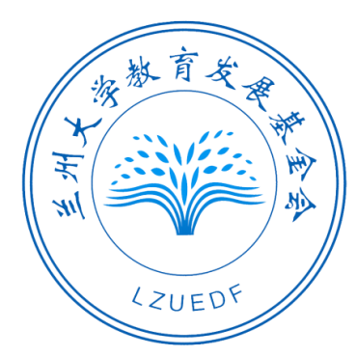
注：请在成长文集的封面显著位置加注基金会logo，并标明“该项目由兰州大学教育发展基金会××项目提供支持”。

拳拳爱心洒满兰大 捐资助学托起希望

兰州大学创建于1909年，始为甘肃法政学堂，是中国西北地区第一个具有现代意义的高等学校。改革开放以来，先后入选“211工程”“985工程”建设高校，2017年，入选世界一流大学建设高校（A类）,走出了在经济待发达地区创办世界一流大学的奋进之路。百年来的风雨兼程、漫漫求索，不但凝聚了历代兰大人自强不息、辛勤耕耘的汗水，更凝聚了广大校友和社会各界惠教泽学的拳拳爱心。
汇八方涓流，襄教育伟业。为加强对各类捐赠资金的管理，拓宽筹措渠道，2008年5月，学校成立了兰州大学捐赠资金管理委员会，对学校接受社会捐赠实行统一管理。2013年3月，经由中华人民共和国民政部登记注册并正式批准设立，兰州大学教育发展基金会成为具备独立法人资格的非公募基金会，业务主管单位为教育部。2017年10月，被国家民政部评为4A级基金会。2020年6月，被认定为慈善组织。2022年11月，再次被国家民政部评为4A级基金会。
在学校和基金会理事会的领导下，基金会始终秉承“规范、透明、效益、安全、服务”的理念，严格遵守有关法律法规，以服务学校事业发展为工作重点，旨在与海内外各界和校友加强合作交流，发展友好合作关系。通过募集资金、接受捐赠，设立学生奖助学金、教师奖励基金、国际交流基金、学校发展基金等方式，积极争取更多的社会资源，促进兰州大学教育事业发展。
心系兰大，凝聚力量。为激励兰大学子勤奋学习，努力拼搏，支持优秀学子勇攀学术高峰；为给家庭经济困难的学生创造更好的学习环境，鼓励他们努力学习，拼搏进取，树立信心，自强自立，给予其经济及精神上的援助，帮助他们顺利完成学业，兰州大学教育发展基金会积极争取社会资源，截止2023年9月30日，奖助学金项目数量合计193个。其中，奖学金项目117个，助学金项目76个，累计资助约1.85万名在校学生，其中本科生占比61.89%，硕士研究生占比29.65%，博士研究生占比8.46%。无数兰大校友和社会爱心人士捐资助学，传递爱心。爱心凝聚力量，希望成就未来，许多受助的学生也因此受到激励，为捐赠者和学校报以满意的“答卷”。
不忘初心，感恩相伴。大学是梦想起飞的地方，希望这些年轻的学子，志存高远，不忘初心，脚踏实地；珍惜来之不易的学习机会，对帮助他们完成学业的爱心企业、爱心人士，常怀感恩之心；饮水思源，在学习和实践中始终树立正确的世界观、人生观和价值观，在学习和实践中放飞青春梦想，实现理想抱负，做祖国的栋梁之材；还希望同学们在以后的人生道路上，能够做一个充满爱心、充满责任、热心公益、乐于助人的人！

